综合教育选修课开课网上申报流程
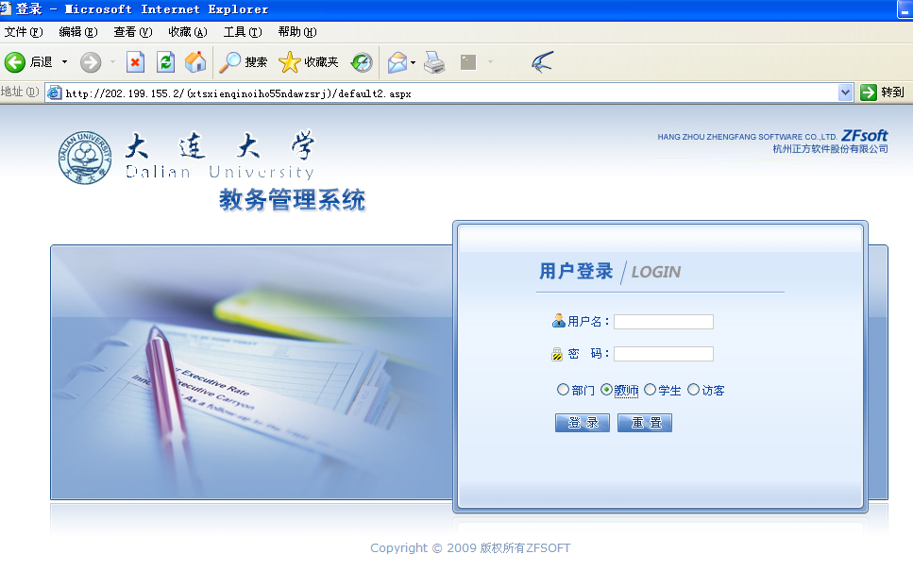
- 登录大连大学教务管理系统
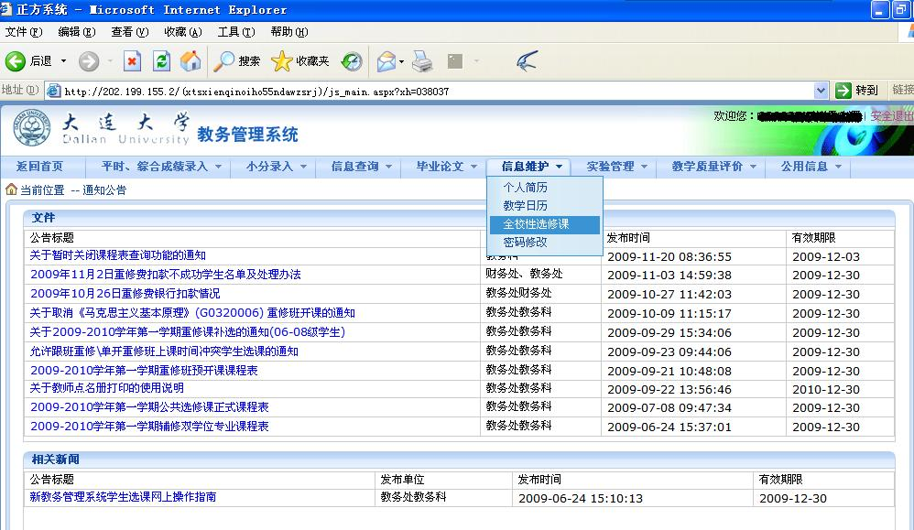
2.进入申报界面

3.填写申报内容
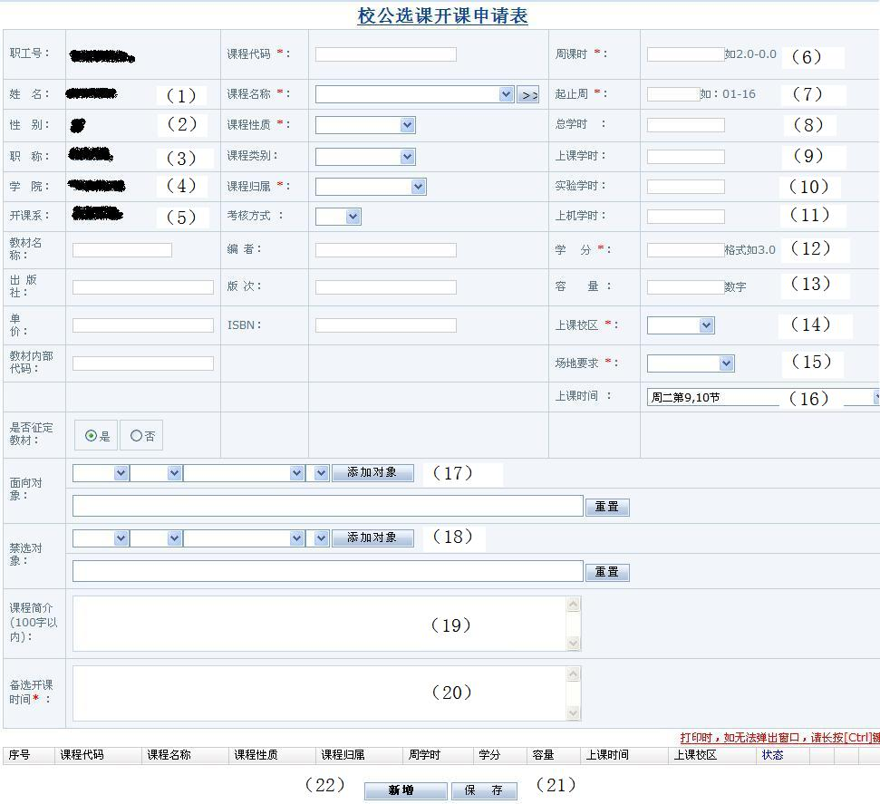
- 选择要开设的课程；
- 课程性质中默认选“公选课程”；
- 课程类别中默认选“综合教育课程”；
- 课程归属中默认选“公共选修课”；
- 考核方式默认选“考查”；
- 周课时默认为“2.0-0.0”；
- 起止周可填01-14，教务处排课时统一修改；
- 总学时为 “32”或“64”，根据课程填写；
- 上课学时为理论课学时；
- 实验学时为总学时中包含的实验课学时；
- 上机学时为总学时中包含的上机课学时；
- 学分为“1.0”、“2.0”或“3.0”等；
- 容量为最多可选报人数，不得低于30人/教学班；
- 上课校区选“大连大学”；
- 场地要求可自行选择，非“普通教室”和“多媒体教室”以外的教学场地需自行安排地点；
- 周一至周五开课上课时间则选择9-11节，实际每次执行学时为2.5，若周六、日开课则为1-3节或4-6节；
- 面向对象为可以选课的学生，一般无特殊要求请不要选择；
- 禁选对象为不可以选课的学生，一般无特殊要求请不要选择；
- 课程简介中请对课程进行简要介绍，要求100字以内；
- 备选开课时间内要填写备选开课时间和对该课程的特殊要求。
- 填写完整后，保存退出；
- 若需要开设第二个教学班，则在第一个教学班保存后，选择“增加”，按照（1）—（21）的步骤填报。

